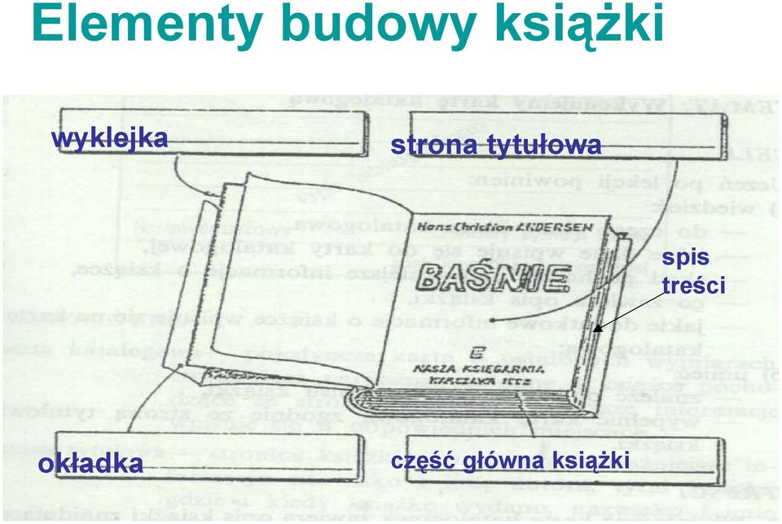

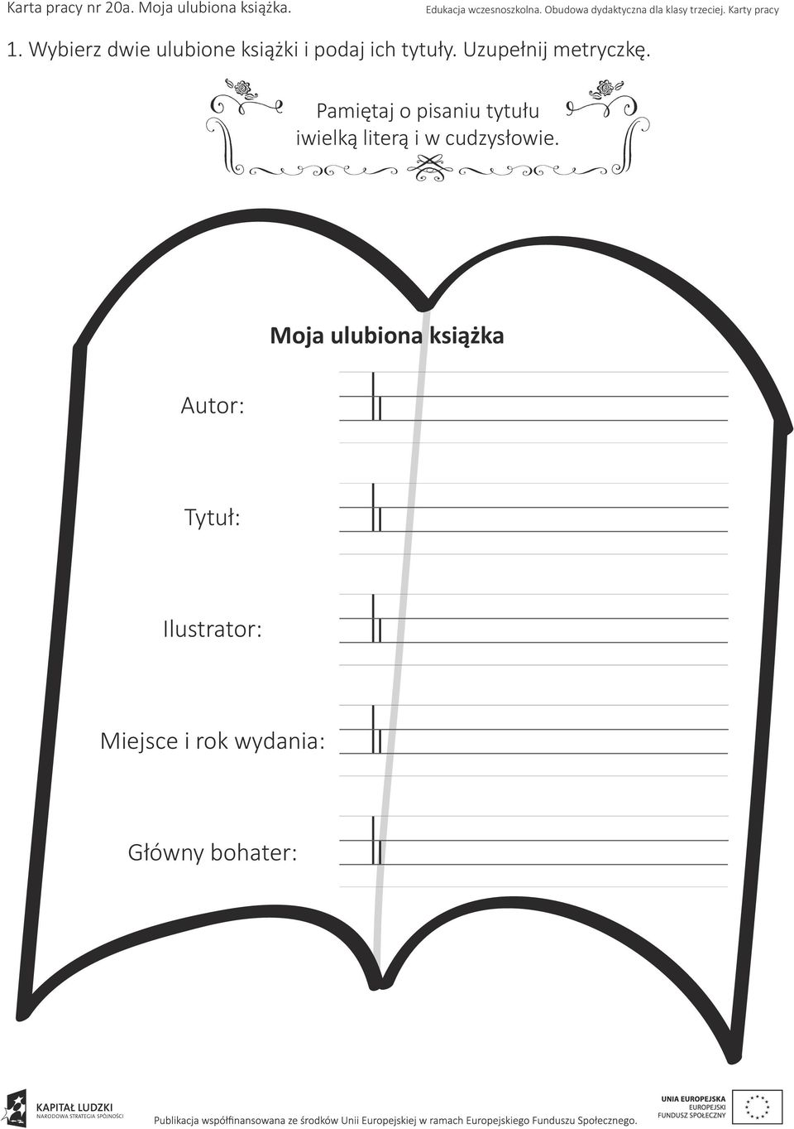
Oto kilka informacji na temat „ JAK POWSTAJE KSIĄŻKA”. Przeczytaj tekst.

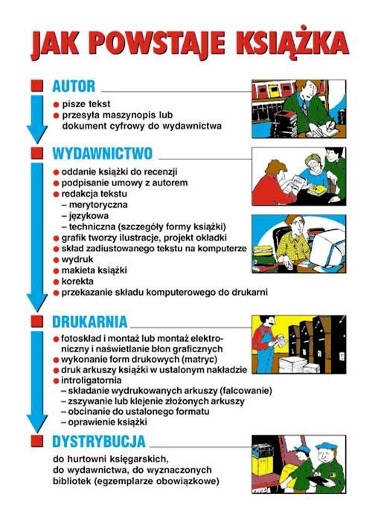

Poniżej przedstawione są kolejne etapy powstawania książki.
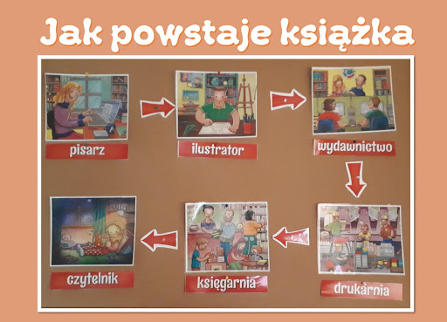

Odpowiedz na pytania :
1.Kto to jest pisarz ?
………………………………………………………………………………………………………………………………………….
2. Jak nazywa się osoba , która wykonuje ilustracje do książek?
……………………………………………………………………………………………………………………………………………..

